 | Государственное бюджетное профессиональное образовательное учреждение «Железноводский художественно – строительный техникум  имени казачьего генерала В.П. Бондарева»

ПРОГРАММА ВСТУПИТЕЛЬНОГО ТВОРЧЕСКОГО ИСПЫТАНИЯ
(КОМПОЗИЦИЯ)
при приеме на обучение по образовательной программе
среднего профессионального образования
в ГБПОУ «Железноводский художественно – строительный техникум
имени казачьего генерала В.П. Бондарева»
По специальности 54.02.01 Дизайн (по отраслям)

1. Характеристика, цели и задачи вступительных испытаний
Программа вступительных испытаний при приеме на обучение по образовательной программе среднего профессионального образования в государственное бюджетное профессиональное образовательное учреждение «Железноводский художественно-строительный техникум им. казачьего генерала В.П. Бондарева» по специальности54.02.01 Дизайн (по отраслям) разработана на основе Федерального закона от 29.12.2012 №273-ФЗ «Об образовании в Российской Федерации» и приказа Министерства просвещения Российской Федерации от 02.09.2020 № 457 «Об утверждении Порядка приём на обучение по образовательным программам среднего профессионального образования, федерального государственного образовательного стандарта 54.02.01 Дизайн (по отраслям).
В соответствии с перечнем вступительных испытаний, утвержденных Министерством просвещения Российской Федерации, при приеме на обучение по образовательной программе среднего профессионального образования 54.02.01 Дизайн (по отраслям) проводятся вступительные испытания, направленные на выявление у поступающих определенных творческих способностей.
Дизайн (от англ. design - проектировать, чертить, задумать, а также проект, план, рисунок) - деятельность по проектированию эстетических свойств промышленных изделий («художественное конструирование»), а также результат этой деятельности (например, в таких словосочетаниях, как «дизайн автомобиля»).
В широком смысле дизайн не только призван к художественному конструированию, но и должен участвовать в решении более широких социально-технических проблем функционирования производства, потребления, существования людей в предметной среде, путём рационального построения её визуальных и функциональных свойств. Теоретической основой дизайна является техническая эстетика.
Дизайнер - художник-конструктор, специалист, занимающийся художественно- технической деятельностью в разных областях профессиональной деятельности: Архитектура, проектирование, геодезия, топография и дизайн; Средства массовой информации, издательство и полиграфия; Легкая и текстильная промышленность; Сервис, оказание услуг населению (торговля, техническое обслуживание, ремонт, предоставление персональных услуг, услуги гостеприимства, общественное питание и пр). Следовательно, кроме умения хорошо рисовать или сочетать цвета, к дизайнеру предъявляются требования в части развития навыков создавать структурированные взаимосвязи.
Вступительные испытания творческой направленности проводится с целью определения образовательного уровня поступающих, выявления наиболее подготовленных к освоению образовательной программы, требующей наличия определенных творческих способностей.

2.Форма и содержание вступительных испытаний

Вступительное испытание творческой направленности «Композиция» для поступающих на специальность 54.02.01 Дизайн (по отраслям) включают следующее задание: «Декоративная композиция»

- ИНФОРМАЦИЯ О СОДЕРЖАНИИ И ТРЕБОВАНИЯХ ПРЕДЪЯВЛЯЕМЫХ
К ТВОРЧЕСКИМ РАБОТАМ НА ВСТУПИТЕЛЬНЫХ ИСПЫТАНИЯХ

Наименование вступительного испытания | Творческое испытание: «Декоративная композиция»
Форма  проведения | Практическая работа
Описание  задания | Выполнить образное решение абстрактной композиции с использованием линий (прямых или ломаных, или кривых, или округлых) из 3-х произвольных цветов под девизом, например: «Цветок», «Метеорит», «Мёд», «Маковое поле», «Берёза», «Морозные узоры», «Пламя», «Мороженое», «Гроза», «Лёд» и др.
Техника  исполнения | Гуашь, бумага  формат А4
Необходимые  материалы | бумага формата А4, карандаш (ТМ, М), ластик, линейка, циркуль, гуашь, кисти, палитра и емкость для воды
Критерии  оценки  задания | 1. Декоративное решение композиции  2. Отражение девиза в композиции  3.Гармоническое сочетание цветов в композиции  4.Светлотно-тональные отношения цветов в композиции  5.Аккуратность исполнения

Вступительное испытания по композиции должно выявить у абитуриентов наличие творческих способностей, способность интуитивно или осознанно использовать первоначальные знания в области творческой и художественной деятельности, являющихся предпосылками для получения высшего образования в области художественного проектирования, оформления и конструирования изделий.
Поступающие сдают творческое вступительное испытание по композиции, раскрывающее художественно-образное мышление и природные чувства понимания красоты, гармонии цвета - цветовая композиция на основе разных по характеру заданных линий, цветов и заданному девизу.
Вступительное испытание по композиции, согласно предложенному заданию, требует в заданный формат скомпоновать и расположить произвольно заданные характерные линии, максимально заполнив лист изображением. Композиция выполняется таким образом, что сектора, полученные путём пересечения заданных линий, заполняются цветом.
Цветовая гамма задается в задании. Цвета должны быть сложными, составными по содержанию, гармоничными, образно раскрывающими девиз задания.
Выполнив орнаментальную композицию в цвете, необходимо достичь цветового и светлотного равновесия в листе, а так же прочитываемость заданных характерных линий различной длины и толщины с возможными пересечениями, построенных с применением чертежных инструментов.
Время выполнения творческого задания – 120 минут.

3.Порядок проведения вступительных испытаний

Для проведения вступительных испытаний создается экзаменационная комиссия. Состав экзаменационной комиссии вступительных испытаний утверждается приказом директора ГБПОУ «Железноводский художественно-строительный техникум им. казачьего генерала В.П. Бондарева». Вступительные испытания проводят педагогическими работниками специальности 54.02.01 Дизайн (по отраслям). Присутствие на экзаменах посторонних лиц без разрешения председателя приемной комиссии или его заместителя не допускается.
На информационном стенде приёмной комиссии и на ГБПОУ «Железноводский художественно-строительный техникум им. казачьего генерала В.П. Бондарева» размещаются расписание вступительных испытаний и рекомендуемые материалы для выполнения заданий вступительных испытаний (Приложение 2).
В день вступительного испытания поступающий обязан:
- явиться за 15 минут до его начала вступительного испытания;
- при входе в аудиторию предъявить документ, удостоверяющий личность
На творческом экзамене абитуриентам выдаются титульные листы, на которых указываются фамилия, имя, отчество абитуриента, специальность, название экзамена (Приложение 3).
Материал, средства изображения, инструменты и принадлежности (бумага/ватман А34, ручки, карандаши, ластики, гуашь, кисти, чертежные инструменты, емкости для воды и т. д.), необходимые для выполнения творческой экзаменационной работы и заполнения титульного листа, поступающие должны иметь при себе.
В случае необходимости по устной просьбе поступающий может произвести замену испорченного листа. При этом испорченный лист изымается и уничтожается, время на выполнение задания не увеличивается, о чем поступающий предупреждается заранее. На титульном экзаменационном листе делается соответствующая запись с указанием времени и подписей поступающего и члена экзаменационной комиссии.
Поступающему запрещается подписывать выполненную работу самостоятельно, ставить какие-либо знаки, пометки.
Во время выполнения творческой работы поступающий по устной просьбе имеет право выходить из аудитории для отдыха, смены воды, мытья кистей. Поступающий не имеет права заходить в другие аудитории, выходить за пределы места проведения вступительных испытаний.
Во время проведения творческого экзамена у поступающих должны быть отключены мобильные телефоны и другие средства связи.
По окончании вступительного испытания поступающие сдают выполненные работы с прикрепленными к ним титульными листами председателю экзаменационной комиссии. Председатель экзаменационной комиссии проставляет в титульном листе время окончания работы.
Результаты оценки выполнения творческого экзамена фиксируются в индивидуальном протоколе (Приложение 4), с последующим обобщением в итоговом

протоколе вступительных испытаний по специальности 54.02.01 Дизайн (по отраслям) (Протокол 5).
Результаты творческого экзамена объявляются в день его проведения. Проверенные работы, а также заполненные протоколы с оценками по балльной системе и подписями проверявших экзаменаторов передаются ответственному секретарю приемной комиссии.
Экзаменационные работы не возвращаются.
После объявления результатов вступительного испытания в случае несогласия с результатом соответствующего испытания, поступающий может ознакомиться со своей работой и подать обоснованное письменное апелляционное заявление в течение следующего рабочего дня после проведения вступительных испытаний.
ПОСТУПАЮЩИМ ЗАПРЕЩАЕТСЯ:
- вносить в мастерскую фотоаппараты, видеокамеры;
-пользоваться мобильными телефонами для разговоров и фотографирования;
- выносить из аудиторий работы, бумагу со штампом техникума;
- находиться в мастерской, определенной для работы другой группы;
-давать советы или оказывать практическую помощь другим поступающим;
- нарушать состав натюрмортов и расположение предметов в нем.

Во время выполнения практической работы следует соблюдать тишину, чистоту, технику безопасности и установленный порядок работы в мастерской.
Нарушение порядка выполнения практической работы по композиции и правил поведения поступающих при проведении вступительных испытаний творческой направленности может повлечь за собой отстранение поступающего от дальнейшего участия в конкурсе.

4. Критерии оценки вступительного испытания по композиции

№ | Критерий | Сумма баллов
1 | Декоративное решение композиции | 0-10
2 | Отражение девиза в композиции | 0-10
3 | Гармоническое сочетание цветов в композиции | 0-10
4 | Светлотно-тональные отношения цветов в композиции | 0-10
5 | Аккуратность исполнения | 0-10

Итоговая оценка вступительного испытания поступающего рассчитывается как средняя арифметическая из итоговых оценок членов экзаменационной комиссии.

Проходной балл - 25
В соответствии с полученными результатами творческого экзамена выносится одно из следующих итоговых заключений профессионального отбора с последующим переводом в интегральную оценку.

Количество набранных баллов  вступительного испытания | Итоговое заключение  профессионального  отбора | Комментарий  к итоговому заключению | Интегра льная оценка
50,00 – 40,00 | рекомендуется в первую очередь | обладают определенными творческими способностями для обучения по специальности  54.02.01 Дизайн (по отраслям) | 3
39,00 – 25,00 | рекомендуется к зачислению | обладают творческими способностями для обучения по специальности  54.02.01 Дизайн (по отраслям) | 2
24,00 – 0,00 | рекомендуется условно | не обладают определенными  творческими способностями  для обучения по специальности  54.02.01 Дизайн (по отраслям). | 1
 |  | Не явился | 0

Приложение 1.

Образец выполнения задания

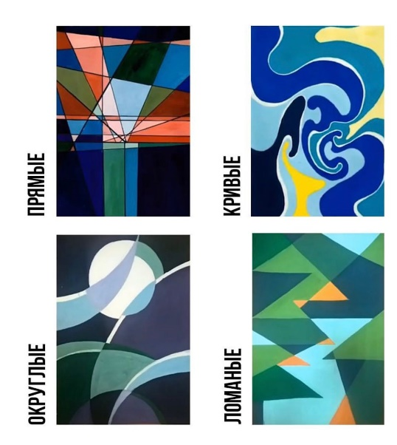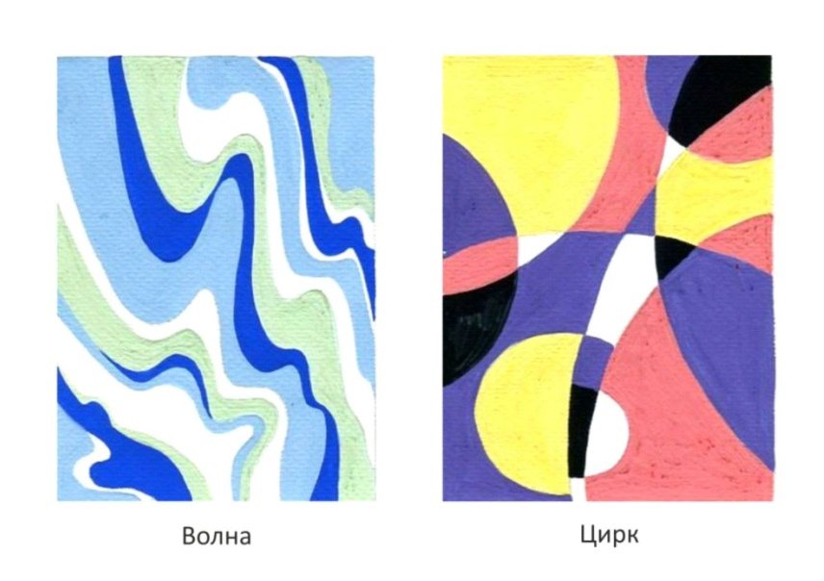

Приложение 2

РЕКОМЕНДУЕМЫЕ МАТЕРИАЛЫ ДЛЯ ВСТУПИТЕЛЬНЫХ ИСПЫТАНИЙ
54.02.01 Дизайн по отраслям

1. | Бумага ватман формат А4 | 1шт
2. | Простой карандаш твердость ТМ, М | 1шт
3. | Ластик | 1шт
4. | Гуашь от 6 цветов ( на ваш выбор) | 1шт
5. | Кисти (синтетика) набор | 3шт
6. | Палитра | 1шт
7. | Стаканчик для воды | 1шт
Допускается использование линейки, транспортир, циркуль, салфетки для кисти

Приложение 3

Государственное бюджетное профессиональное
образовательное учреждение
«Железноводский художественно – строительный техникум
им. казачьего генерала В.П.Бондарева»

ТИТУЛЬНЫЙ ЛИСТ ВСТУПИТЕЛЬНОГО ИСПЫТАНИЯ
поступающего на обучение по образовательной программе среднего профессионального образования
по специальности: 54.02.01 Дизайн (по отраслям)

ФИО поступающего
Дата проведения | Время проведения

Приложение 4
Государственное бюджетное профессиональное
образовательное учреждение
«Железноводский художественно – строительный техникум
им. казачьего генерала В.П.Бондарева»

ИНДИВИДУАЛЬНЫЙ ПРОТОКОЛ ВСТУПИТЕЛЬНЫХ ИСПЫТАНИЙ
поступающего на обучение по образовательным программам среднего профессионального образования

по специальности: 54.02.01 Дизайн (по отраслям)
ФИО поступающего
Дата вступительного испытания
Время проведения вст.испытания
ФИО экзаменатора
ФИО экзаменатора
ФИО экзаменатора

Оцениваемые показатели | Признаки проявления показателей | Max оценка | Оценка эксперта
Оцениваемые показатели | Признаки проявления показателей | Max оценка | 1 | 2
Владение средствами композиции | Создал знаковую гармоничную композицию | 5
Владение средствами композиции | Грамотно простроил геометрические элементы | 5
Владение средствами композиции | Отражение девиза в композиции | 5
Владение средствами композиции | Использовал выразительные средства композиции | 5
Владение средствами композиции | Нашел цветовой строй композиции в соответствии с заданной цветовой гаммой | 5
Владение средствами композиции | Светлотно-тональные отношения цветов в композиции | 5
Владение средствами композиции | Количество набранных баллов | 30
Соразмерность листа и  композиции | Выявил центр (доминант) композиции | 5
Соразмерность листа и  композиции | Применил композиционное равновесие | 5
Соразмерность листа и  композиции | Использовал приемы ритмической организации композиции | 5
Соразмерность листа и  композиции | Аккуратность исполнения | 5
Соразмерность листа и  композиции | Количество набранных баллов | 20
Итоговая оценка |  | 50
Средняя оценка экспертов |  | 50,00
Критерии оценивания экзаменационной работы:
0 – признак не проявился, 1 – признак проявился частично, 2 – признак проявился полностью
Итоговое заключение: | Интегральная оценка

Экзаменатор | подпись | ФИО
Экзаменатор | подпись | ФИО

Секретарь приемной комиссии:

Приложение 5

Государственное бюджетное профессиональное
образовательное учреждение
«Железноводский художественно – строительный техникум
им. казачьего генерала В.П.Бондарева»

ИТОГОВЫЙ ПРОТОКОЛ ВСТУПИТЕЛЬНЫХ ИСПЫТАНИЙ
поступающего на обучение по образовательным программам среднего профессионального образования
по специальности: 54.02.01 Дизайн (по отраслям)

дата проведения
время начала | время окончания

№ | ФИО поступающего | Итоговый результат  творческого экзамена | Итоговое заключение | Интегральная оценка

Экзаменатор | подпись | ФИО
Экзаменатор | подпись | ФИО
Ответственный секретарь приемной комиссии | подпись | ФИО

